频谱分析仪常见故障分析与处理技巧
来源： 仪表网

鸡西无线电监测站作为地市级的无线电监测站，使用的是德国Rohde&Schwarz公司的FSP扫描式频谱分析仪。该频谱仪测量速度快、功能强，并且具有宽大的彩色显示屏，使用起来非常方便。但由于监测人员水平不一，在使用频谱分析仪过程中难免会出现一些问题。本文总结、分析了近期频谱分析仪的使用问题，供同行们参考。
问题一：已保存的频谱数据无法调用
FSP频谱分析仪具有保存和调用已测试数据结果的功能，此功能在日常无线电监测、检测工作中发挥着重要作用。无线电监测工作经常在野外进行，需要使用频谱仪的保存和调用功能把频谱测量数据保存起来，以便回到监测站后进行更深入的分析。
近来，鸡西无线电监测人员在边境地区监测时遇到一个问题，保存的频谱数据无法调用。鉴于此功能在以往的监测、检测工作中经常用到，我们可以排除操作因素，也表明仪器处于良好的工作状态。因此我们只能从仪器的设置入手，查找可能产生这种现象的原因。
首先，检查存储的文件是否存在，按FILE键，然后选择FILEMANAGER按键，此时要求选择文件的存储路径，FSP默认的存储路径是：D：\USER\CONFIG\。用向下箭头键检查所存储的文件是否存在。当然，我们也可以进入FSP的WINDOWSNT的桌面，直接进入D盘进行检查，这需要接上键盘和鼠标。可以在仪器启动时按Ctrl+ESC进入桌面，也可以在仪器启动完成后按ALT+F4关闭R&S测试程序,检查完成后可以双击桌面上文件名为R&SAnalyzerinterface的图标重新进入频谱分析界面。
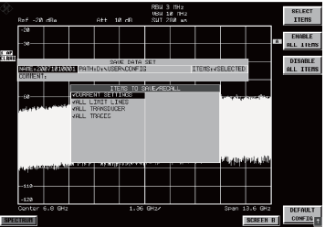
图1检查存储文件是否存在
经检查,所存储的文件存在(如图1所示)。在此处，可以看到很多文件名相同而扩展名不同的文件。频谱仪默认的保存格式是CURRENTSETTINGS当前的仪器设置，所保存的并不是当前的测试结果。要保存当前的测试结果，至少需要将ALLTRACES所有踪迹项选中。具体设置方法是：按FILE键，选择ITEMSTOSAVE/RCL软键，移动光标到ALLTRACES选项上，按ENTER键。此时，该选项前面多了一个对号。当然也可按ENABLEALLITEMS启动全部选项，此时保存的文件才是当前的测试结果。
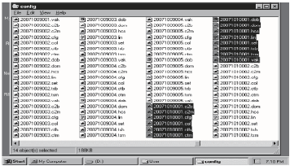
图2FSP的文件列表
那么，既然文件存在，为什么无法调用呢？经过深入分析与查找，我们最后在FSP的文件列表中发现了问题。如图2所示，文件列表中显示的文件名都是以往存储的文件，这些文件可以调用出来。但最近一段时间所保存的文件不在此列表框中。我们做了一次对比试验：保存一个文件，在文件的列表中可以显示出刚保存的文件，并且可以正常调用；重启频谱仪，文件列表框内已经没有刚保存的文件，而且无法调用该文件。那么，是不是因为文件列表有存储空间的限制？文件列表大约能显示160个文件名，将原有的旧文件删除，后来保存的文件即在列表框中显示出来了，并且可以被调用。由此，我们确定FSP的保存调用功能中的文件列表存储空间是有限制的。FSP调用文件是从文件列表中寻找的，如果列表中没有，即使该文件已经被保存下来，也无法调用。
因此，在使用FSP的存储与调用功能时，要及时把测量数据导出，并将FSP上的原文件删除以留出足够的存储空间。
问题二：按PRESET键，仪器不能复位
在使用FSP进行测试时，我们曾遇到这样一个问题：按下PRESET键，FSP没有任何反应。在当时的设置情况下，FSP自检和校准均通过，并且手动设置频谱仪的各项测试参数，频谱仪也能正常进行测试。因此，我们只能从频谱仪的设置入手来查找原因。
首先，我们分析了频谱仪PRESET的工作原理。使用PRESET键，FSP将使用STARTUPRECALL功能，STARTUPRECALL功能中可以设置常用的环境参数设置。当按下PRESET键时，STARTUPRECALL功能设置的数据就会装载。根据选择的配置文件的不同，所调用的环境参数也不一样。FSP的PRESET默认调用的主要参数是：中心频率6.8GHz、跨距13.6GHz、参考电平-20dBm等。因此，恢复出厂时的默认设置，我们也可以这样操作：按FILE键，然后选择STARTUPRECALL键，在弹出列表框中用向上键选择FACTORY选项，退出即可。当然，我们也可以根据不同的测试环境，编制一些常用的配置文件。
问题三：测试的频率发生偏离
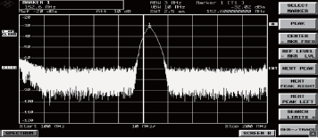
图3FSP显示频谱发生偏离
正常情况下，FSP显示频谱的中心频率与所测试的发射机所发射的中心频率相同。但在一次发射机测试时，我们发现FSP所显示频谱的中心频率与发射机所发射的中心频率不同(见图3)，而且偏离值不固定。
频偏产生的原因一般有两种。一种是发射机频偏，这个可能性在经综合测试仪测定后可以排除。那么，另一个原因只能是频谱仪自身的原因了。频谱仪解调的工作原理是，输入信号通过与本振频率混频、放大、解调等，然后显示出来。最容易出问题的是本振环节。
FSP的本振是通过一个基准时钟频率产生的。FSP默认选用内部参考时钟频率。当选用外部参考时钟频率时，如果在仪器的后面板的REFIN没有标准时钟频率信号输入，FSP将出现频率偏离现象。因此，在没有标准时钟频率信号源时，我们应选择内部参考时钟频率，具体的选择方法是：按SETUP键，然后选择REFERENCEINT即可，并对设备进行全面的校准和自检。
结束语
除了以上所列的几个方面，在频谱仪的使用中还有很多需要注意的问题。例如，开机时不能接天线或者输入信号，而应先检查频谱仪的衰减设置是否设置在自动档。因为如果衰减设为0dB，周围的大信号将会造成频谱仪的输入电路损坏。此外，频谱仪的输入阻抗是否匹配，参考电平的设置与扫描的次数是否合理等，都会直接影响测试结果的准确性。因此，无线电监测人员应养成良好的使用习惯，确保频谱仪处于良好的工作状态以减少故障。

